Прототип пользовательского интерфейса
Для создания прототипов использовалась платформа Figma. Разработано десять фреймов. Первые два — формы регистрации и входа в аккаунт.
На рисунке 1 представлен экран входа в аккаунт. Содержит два поля: идентификатор (логин / номер читательского билета) и пароль. Ниже расположена кнопка «Войти», в правом верхнем углу — ссылка на регистрацию.
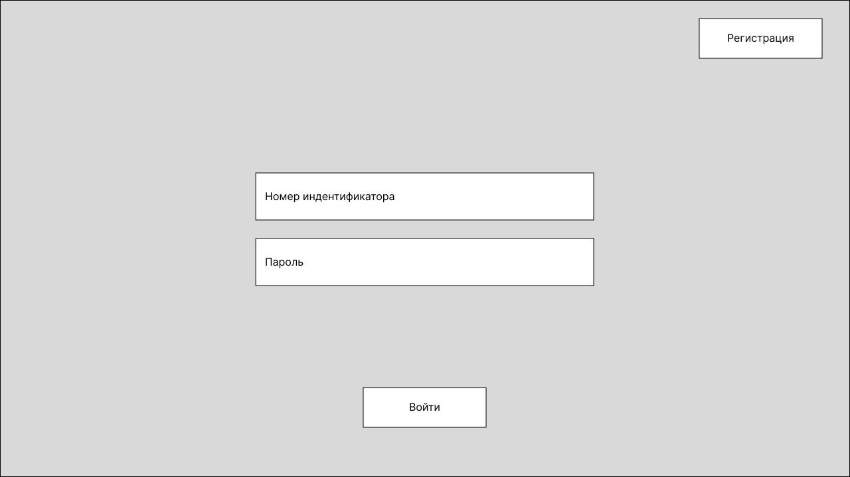
Рисунок ~ - Вход в аккаунт
На рисунке 2 изображена форма регистрации. Включает три поля: номер телефона, пароль, подтверждение пароля. Также есть кнопки «Войти» и «Зарегистрироваться».
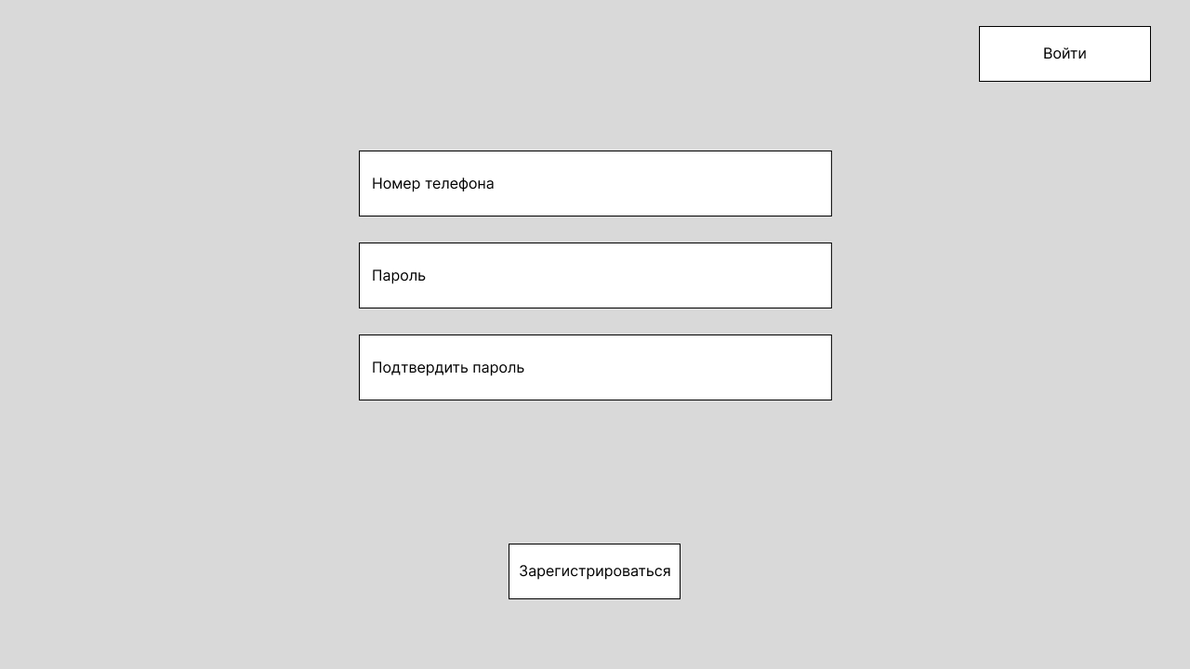
Рисунок ~ - Регистрация в аккаунт
После входа в систему в зависимости от роли пользователю доступен один из трёх уровней доступа: читатель (клиент), библиотекарь, администратор.
У читателя доступны два основных раздела: возврат книги и выдача книги (рисунки 3 и 4).
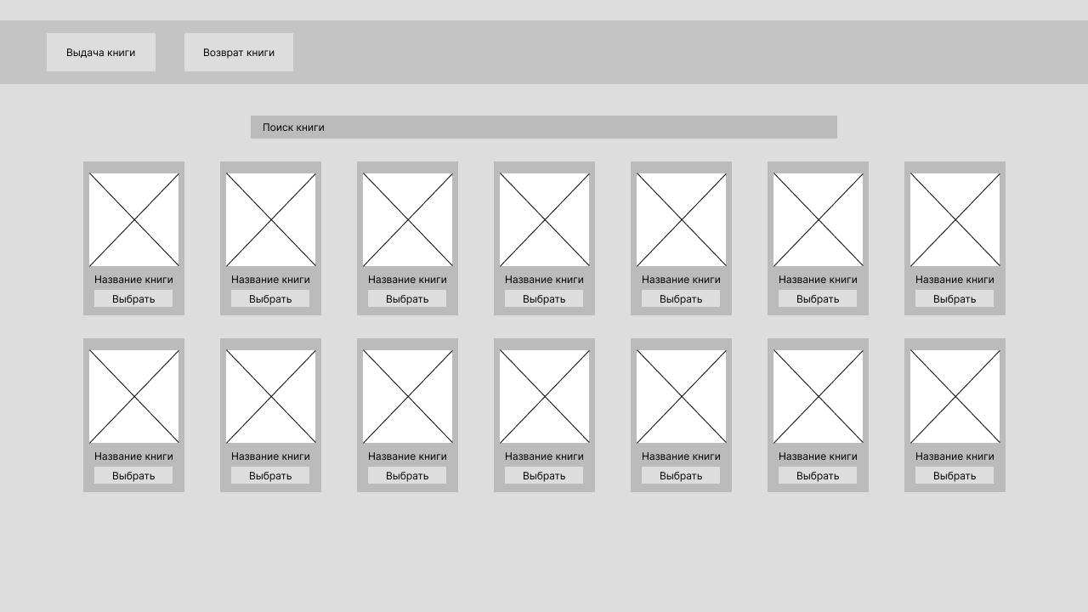

Библиотекарь занимается ведением базы данных книг и читателей (рисунки 5 и 6). Доступны операции добавления, изменения и удаления записей.
Администратор имеет полный доступ ко всем данным.
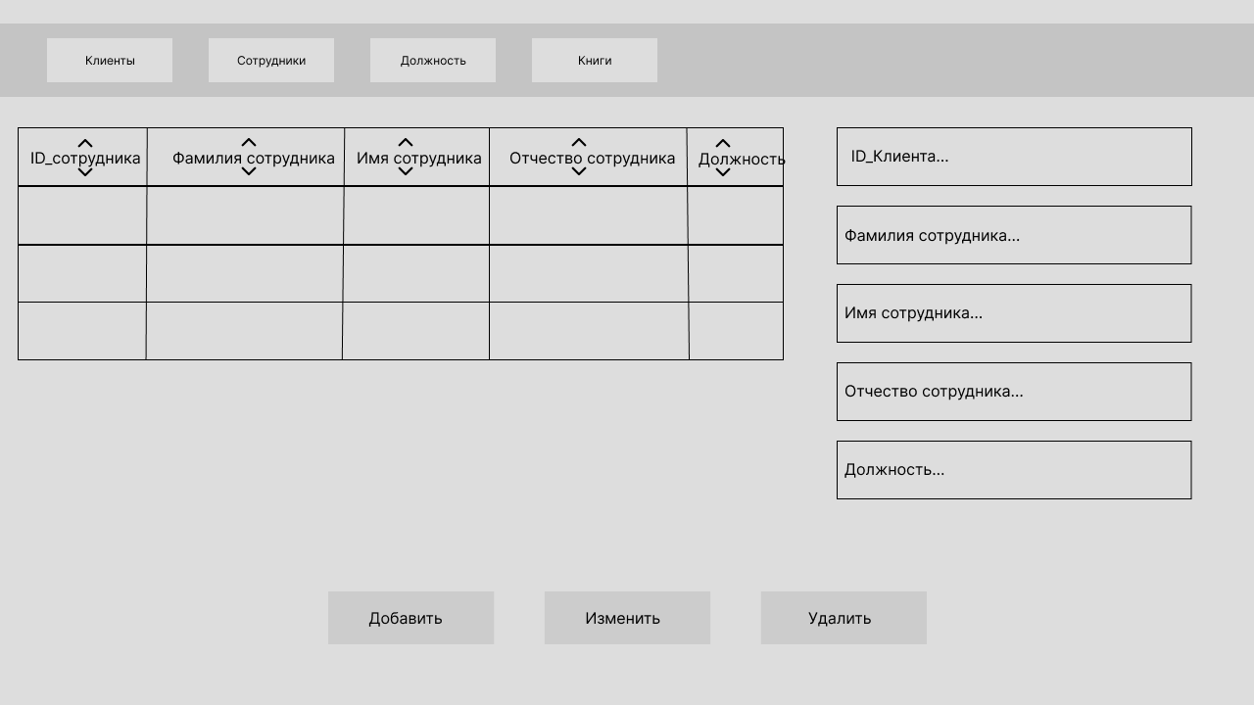

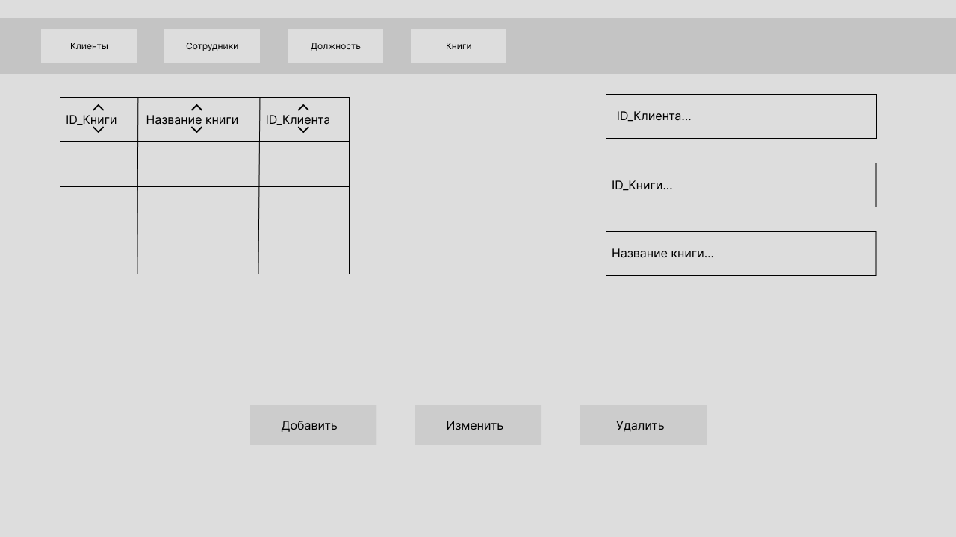
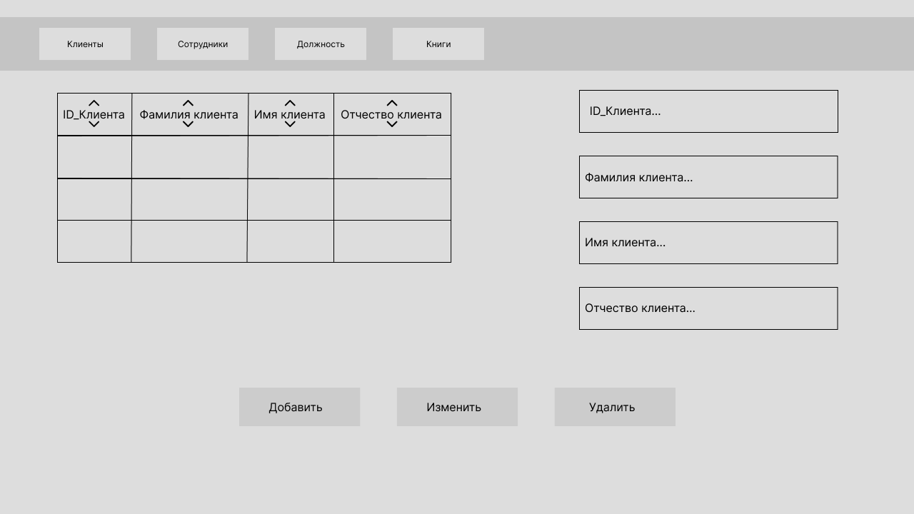

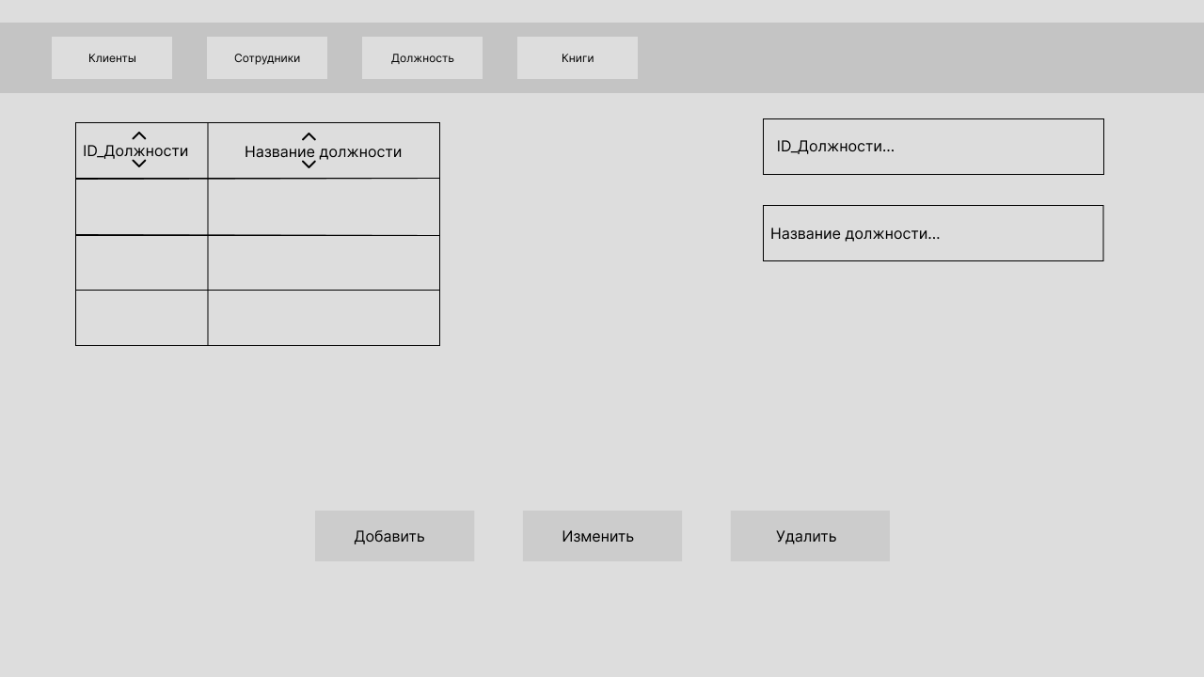
В рамках тестирования прототипа библиотечной системы методом «чёрного ящика» разработаны шесть сценариев для сбора обратной связи от потенциальных пользователей (библиотекарей и администраторов).
- Авторизация — корректный вход, переход на главный экран; неверный пароль → сообщение об ошибке.
- Выдача книги — выбор книги, выбор клиента, подтверждение → книга помечается как выданная.
- Поиск по названию — ввод названия, отображение списка с кнопкой «Выбрать».
- Добавление клиента — заполнение ФИО, нажатие «Добавить» → автоматическое присвоение идентификатора.
- Добавление должности сотрудника — ввод названия должности, после сохранения появление в общем списке.
- Возврат книги — выбор книги из списка или через поиск, подтверждение → книга освобождается, запись о выдаче закрывается.
После выполнения каждого сценария пользователю задавались вопросы: понятность действий, возникшие трудности, ожидания от названий кнопок и полей. Также предлагалось оценить сценарий по пятибалльной шкале.
Прототип считается успешным, если не менее 80 % сценариев выполнены без подсказок тестировщика, а средняя оценка пользователей составляет не менее 4 баллов. Полученные замечания и оценки фиксировались в отчёте для последующей доработки интерфейса.

